# BÀI 7: THẾ GIỚI VIỄN TƯỞNG

## VĂN BẢN 3: DẤU ẤN HỒ KHANH

## A. TRẮC NGHIỆM

### 1. NHẬN BIẾT (8 câu)

**Câu 1:** Quê quán của Hồ Khanh ở đâu?

A. Thôn Phong Nha, xã Sơn Trạch, huyện Bố Trạch, tỉnh Quảng Bình.

B. Thôn Phong Nha, xã Kẻ Bàng, huyện Sơn Đoòng, tỉnh Quảng Bình.

C. Triều Khúc, Thanh Xuân, Hà Nội.

D. Cao Xanh, Hạ Long, Quảng Ninh.

**Câu 2:** Nghề nghiệp của Hồ Khanh là gì?

A. Hướng dẫn viên du lịch

B. Nhà thám hiểm

C. Nhà nghiên cứu thuộc Hiệp hội hang động Hoàng gia Anh.

D. Thợ sơn tràng.

**Câu 3:** Đâu là đặc điểm tính cách của Hồ Khanh?

A. Thích tò mò, khám phá

B. Thích dạo chơi nơi hang động

C. Ham mê tiền bạc nhưng không theo cách mà mọi người hay làm

D. Có ý chí tự cường.

**Câu 4:** Dấu ấn đặc biệt của Hồ Khanh là gì?

A. Phát hiện ra hang Sơn Đoòng

B. Đóng vai trò mấu chốt trong xây dựng khu vườn quốc gia Phong Nha – Kẻ Bàng.

C. Giàu lòng nhân ái

D. Thành tích từ việc dẫn các đoàn thăm quan, nghiên cứu

**Câu 5:** Vườn quốc gia Phong Nha – Kẻ Bàng được ví như thế nào?

A. Như thiên hạ đệ nhất động.

B. Như vương quốc của hệ thống hang động.

C. Như một tinh tú giữa bầu trời âm u.

D. Như một viên ngọc sáng mãi cùng đất trời.

**Câu 6:** Quê hương của Hồ Khanh được thiên nhiên ưu đãi, ban tặng cho những gì?

A. Hang Sơn Đòng.

B. Những con người tài năng.

C. Một tinh thần không lùi bước.

D. Nhiều cảnh quan thiên nhiên cùng hệ thống hang động tuyệt mĩ.

**Câu 7:** Khi du lịch chưa được khai thác mạnh, những người dân trong làng của Hồ Khanh sống bằng nghề gì?

A. Nghề gốm sứ.

B. Nghề đi rừng, tìm trầm.

C. Nghề khai thác đá vôi, đá quý, thạch nhũ

D. Tất cả các đáp án trên.

**Câu 8:** Thợ sơn tràng là người làm nghề gì?

A. Sơn đỉnh núi

B. Khai thác sản vật rừng theo lối thủ công.

C. Khai thác con tràng trên núi.

D. Làm tràng hạt.

### 2. THÔNG HIỂU (7 câu)

**Câu 1:** Thể loại của văn bản là gì?

A. Truyện khoa học viễn tưởng

B. Truyện kì ảo

C. Văn bản thông tin

D. Nhật văn

**Câu 2:** Hồ Khanh vào hang Sơn Đoòng lần đầu tiên là khi nào?

A. Trong khoảnh khắc thay đổi cuộc đời anh.

B. Trong lần dẫn du khách đi thăm Vườn quốc gia.

C. Khi anh vừa tròn tuổi đôi mươi.

D. Trong một lần đi rừng gặp mưa.

**Câu 3:** Anh cảm nhận được gì trong lần đầu tiên vào hang Sơn Đoòng?

A. Hương thơm ngào ngạt toả ra từ các khe đá.

B. Một luồng sinh khí khác hoàn toàn bên ngoài đang chảy bên trong anh.

C. Không khí mát mẻ lạ thường, có thể nghe rõ tiếng rít qua vách đá.

D. Tất cả các đáp án trên.

**Câu 4:** Sau năm 1989, cuộc sống của Hồ Khanh thay đổi như thế nào?

A. Anh từ bỏ cuộc sống đi rừng, tập trung cho chuyện “cơm, áo, gạo, tiền”.

B. Anh trở nên giàu có nhanh chóng từ nguồn thu có được ở hang Sơn Đoòng.

C. Anh ra bắc vào nam thuyết phục những nhà nghiên cứu khoa học đến cái hang lạ mà anh phát hiện ra.

D. Không thay đổi.

**Câu 5:** Từ năm 1999 đến 2004, Hồ Khanh đã làm gì?

A. Chuyển sang kinh doanh các khoáng vật mà anh tìm được.

B. Dẫn nhiều đoàn cán bộ khoa học, đoàn khám phá hang động đến nhiều khu vực đến nghiên cứu và khám phá ở vườn quốc gia Phong Nha – Kẻ Bàng.

C. Phối hợp cùng chính quyền địa phương nâng cấp vườn quốc gia Phong Nha – Kẻ Bàng.

D. Tất cả các đáp án trên.

**Câu 6:** Ông Hô-oát Lim-bơ là ai?

A. Chủ tịch Hiệp hội hang động Hoàng gia Anh.

B. Một nhà nghiên cứu địa chất.

C. Trưởng đoàn khám phá hang động Hiệp hội hang động Hoàng gia Anh.

D. Không được đề cập đến.

**Câu 7:** Hồ Khanh không chỉ giúp đỡ những nhà thám hiểm trong việc tìm kiếm các hang động mà anh còn làm gì?

A. Một tuyên truyền viên tích cực trong việc vận động người dân cùng chung tay bảo vệ di sản.

B. Tích cực tìm kiếm môi trường đầu tư, kinh doanh để làm cho công ty của mình trở nên lớn mạnh.

C. Quảng bá hình ảnh đất nước với du khách quốc tế.

D. Tất cả các đáp án trên.

### 3. VẬN DỤNG (4 câu)

**Câu 1:** Đâu là hang Sơn Đoòng?

A. 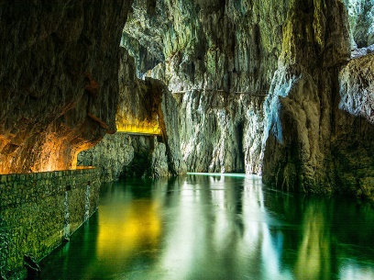

B. 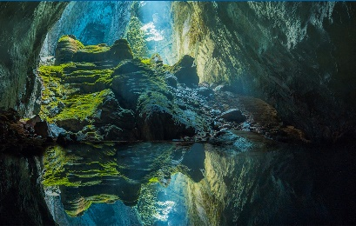

C. 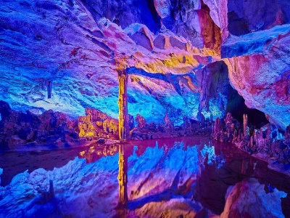

D. 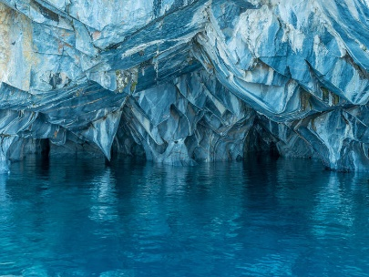

**Câu 2:** Điểm khác biệt trong mỗi chuyến đi rừng của Hồ Khanh so với những người khác là gì?

A. Người ta thì thường đi các hang động ở vùng bên trên còn anh thì chủ yếu đi các hang động ở bên dưới.

B. Anh vào rừng sâu hơn những người khác.

C. Anh dành nhiều thời gian cho việc chiêm ngưỡng các hang động đá vôi hơn là lo kiếm tiền.

D. Tất cả các đáp án trên.

**Câu 3:** Ta có thể nhận xét gì về nhan đề của văn bản?

A. Thể hiện rõ nhân vật Hồ Khanh đã tạo nên một dấu ấn đặc biệt.

B. Có tác dụng như câu kết của văn bản.

C. Đặc sắc và hấp dẫn, lôi cuốn người đọc ngay ở đầu đề

D. Tất cả các đáp án trên.

**Câu 4:** Việc đặt nhan đề cho một văn bản thông tin phải đảm bảo yêu cầu cơ bản gì?

A. Không quan trọng về mặt hình thức nhưng cần đảm bảo về nội dung.

B. Thể hiện một cách trực tiếp, cụ thể nội dung chính của văn bản.

C. Có tính thuyết phục cao

D. Có thể khiến người đọc u mê, không thoát ra được.

### 4. VẬN DỤNG CAO (1 câu)

**Câu 1:** Phẩm chất quan trọng nhất để trở thành một nhà thám hiểm là gì?

A. Sự ham mê hiểu biết và say mê khám phá thế giới tự nhiên

B. Giỏi về các môn tự nhiên như Toán, tin, lí, hoá, sinh.

C. Thông thạo 72 phép biến hoá để có thể khám phá, tìm hiểu được bất cứ điều gì.

D. Tinh thần dũng cảm, ý chí vươn lên trong mọi nghịch cảnh.

## B. ĐÁP ÁN

**1. NHẬN BIẾT**

|  |  |  |  |  |
| --- | --- | --- | --- | --- |
| 1. A | 2. D | 3. A | 4. A | 5. B |
| 6. D | 7. B | 8. B |  |  |

**2. THÔNG HIỂU**

|  |  |  |  |  |
| --- | --- | --- | --- | --- |
| 1. C | 2. D | 3. C | 4. A | 5. B |
| 6. C | 7. A |  |  |  |

**3. VẬN DỤNG**

|  |  |  |  |  |
| --- | --- | --- | --- | --- |
| 1. B | 2. C | 3. A | 4. B |  |

**4. VẬN DỤNG CAO**

|  |  |  |  |  |
| --- | --- | --- | --- | --- |
| 1. A |  |  |  |  |